**Ярославль**

**Нужен ли детям отпуск**

**от детского сада**

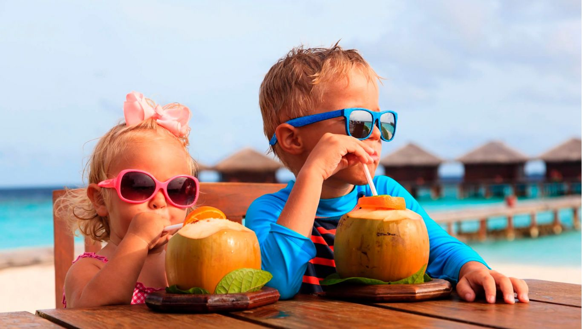

Голубева З.С..



**Нужен ли детям отпуск от детского сада**

Лето традиционная пора отпуска для взрослых людей. Многие с нетерпением ждут его. Не всегда отпуск сопровождается поездкой в другие города или страны. Иногда он просто проходит в отдыхе от работы. Однако встает вопрос: нужен ли отдых детям?

**Работает ли детский сад летом?**

Да, работает. Воспитатели тоже ходят в отпуск летом. В этом случае руководство назначает педагога на замену в группу. Еще сокращается число учебных занятий.

Выпускники подготовительных групп могут ходить в детский сад до 31 августа. После сразу идут в школу. Поэтому родителям не придется беспокоиться о том, кто позаботится об их ребенке.

Летом можно спокойно водить ребенка в детский сад. Там он будет общаться с друзьями, играть и гулять на площадке. Еще возможно участие в тематических мероприятиях.

Но стоит ли так поступать? Нет. Ребенку тоже нужен отпуск от детского сада. Это смена обстановки, возможность расслабиться, отдохнуть от строго режима. Если есть возможность, то лучше поехать на море, в санаторий или хотя бы на дачу к бабушке.

**Почему детям нужен отпуск?**

С точки зрения взрослого человека детский сад — это место для отдыха. Ребенка приводят туда и он играет целый день. Даже занятия не такие как в школе: нет проверки домашней работы, оценок, контрольных. Еще воспитатели водят детей на разные занятия: музыкальные, ИЗО, физкультура и другие. Еще и дневной сон положен.

Однако для ребенка — это нагрузка. Детский сад кардинально отличается от того, что принято в семье. Приходится подчиняться воспитателю, следовать режиму и учитывать интересы сверстников. Все это усиливает нагрузку на нервную систему.

Поэтому ребенок приходит уставшим после детского садика. Даже если он только играл — это изматывает. Из-за накопившейся усталости ребенок становится агрессивным и раздражительным.

Поэтому нужно давать ребенку отпуск. Даже в хорошем детском саду обстановка отличается от домашней. А дети дошкольного возраста нуждаются в родителях. Детство мимолетно, а моменты с мамой или папой запоминаются надолго.

**Как провести отпуск?**

Идеальный вариант — поездка на море или озеро. Можно выбрать турбазу и посетить ее. Главное — смена обстановки! Летом нужно много гулять на свежем воздухе. Под солнечными лучами организм вырабатывает витамин D — это полезно для здоровья. Еще на свежем воздухе происходит закаливание организма.

Нет возможности уехать? В этом случае можно гулять, посещать детские площадки, кататься на самокатах или велосипедах. Еще стоит посетить зоопарк, погулять по музеям и вести активный образ жизни. Обязательно делайте фотографии. Потом можно сделать альбом и показать его в детском саду. Если ребенок будет видеть многое, то у него развивается словарный запас. Он научится связно и много разговаривать.

Не бойтесь спросить у ребенка: что он хочет. Давайте ему право выбирать. И всегда находите на него время. Ведь совсем немного и дети перестанут приходить. В школе у них будут другие друзья и товарищи.